高效研发项目管理全景实战训练

注：此课程可引入内训
【时间地点安排】2023年6月16-17日，深圳
【培训课时】2天/12小时
【学习费用】4980元/人
费用含税费、高端课程、定制教材、证书、两天午餐、精品茶歇
【主办单位】翱翔研发咨询（深圳）有限公司
课程背景

在研发企业中，创新和产品开发通常是以项目形式开展，项目管理效率的高低便成为了研发企业创新与产品开发、交付能力的关键因素。本课程以提升研发项目管理效率为使命，通过二十余个真实的研发项目管理场景对企业研发项目管理人员进行系统化的全景实战训练，致力于帮助企业解决以下实践痛点：
- 研发项目管理流程如何标准化，帮助企业从游击队走向正规军
- 提升研发企业从技术转型为研发项目经理的项目管理职业化水平
- 提升研发项目经理的项目管理系统化思维，学会系统思考、规划、分析与解决项目问题的关键能力
- 帮助研发项目经理构建目标导向、计划驱动的项目管理能力，改变每天频繁救火的现状
- 教会项目经理如何真正的组建一支跨部门项目团队，建立不同角色的共同目标
- 提升项目经理多项目管理的能力，项目集的治理能力，最大化的提升现有资源的项目管理负载能力
- 提升项目经理项目管理控制的能力，学会如何在有限资源条件下创造最优的项目管理效率与结果
- ……………
本课程通过二十余个关键项目管理场景将研发项目管理构成一个系统，从项目管理理论与科学实践出发，逐步升华组织与团队、项目管理过程方法、流程体系等影响项目管理效率的相关要素；同步结合讲师多年的研发管理和项目管理的经验详细讲解项目概念、项目启动、项目计划、项目实施与监控、项目收尾等不同阶段的活动构成以及相应的管理方法、工具和模板。课程全程使用案例教学、实战场景研讨的形式快速帮助学员掌握项目管理的系统能力。
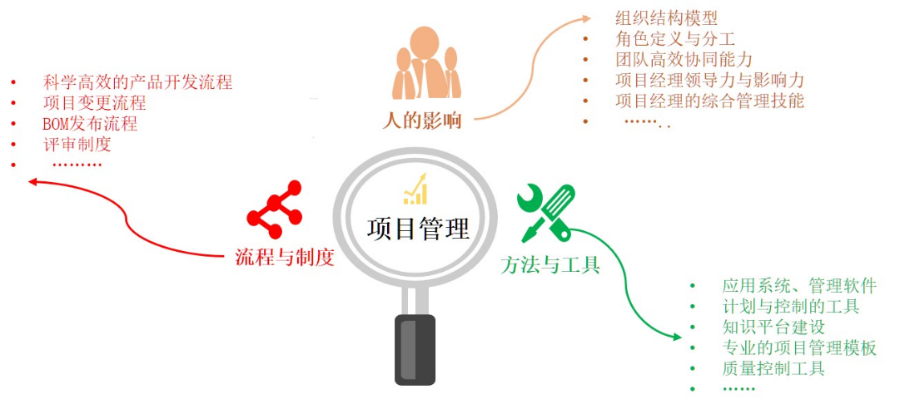
课程特色
- 场景教学：本次课程的关键词是 ”全景实战“，授课过程中的所有知识技能都是基于业内最佳实践进行展开；并化作真实实践场景用于实战分析与演练
- 引导式教学：学员演练与互动占较高比例（讲师讲解 60%，学员实操练习20% ，讲师学员互动讨论10%，视频与游戏5%，讲师集中答疑5%）
- 优秀案例、模板分享：（涉及十五份以上优秀项目管理实践参考模板，讲师讲解、培训后作为交付提供给客户）
- 真实项目案例：演练环节采用真实项目案例实战分析（课程中至少包含10个项目真实场景案例），帮助学员快速理解并吸收学习内容
- 实战经验分享：讲师的项目管理实战经验分享
培训对象

- 从技术方向到项目管理方向转型的工程师
- 企业在职的项目管理员、项目管理工程师、项目经理
- 企业PMO经理、项目主管、项目管理部经理、项目总监
- 研发的核心骨干，相关部门的职能经理，项目开发的核心代表
全景实战总纲

详细课程大纲

第一部分 构建科学的研发项目管理环境
第1章 快速进入项目管理者角色
- 什么是项目？宇宙万物，一切皆项目；
- 项目管理者是谁？项目经理、部门经理、公司高管、项目助理、工程……，人人都是项目管理者，大家每天都在管理着大大小小的各种项目；
- 研发企业为什么需要进行项目管理？
- 从项目的特征看项目管理管什么？ 时间、成本、质量，还有哪些领域…..；
- 从项目的演进过程看项目管理的不同阶段？启动、计划，还有哪些过程，不同过程组之间的关系及重要性；
- 实际上项目管理者处在项目管理领域与项目管理过程组组成三维空间中， 第三维度是什么？项目管理者应该随时出现这个空间中的任何一个位置，可以轻松应对三维体系中任何一个点的难题；
- 不同项目的项目目标各有不同，但项目管理的目标却高度一致，简言之，就是“多、快、准、好、省”，深度分析如何实现这个所有项目管理者所向往的项目管理目标；
- 实战研讨 —— 在实战中如何平衡项目管理的S、Q、C、T四大项目管理目标，如果发生真实的偏差，有哪些有效的方法可以应对？
- 视频案例 —— 执行同一个项目，目标一致，为什么两个项目团队最终交付的结果反差如此之大；
- 通过以上多维度的立体感受，请为研发项目经理制定一幅角色画像，包含研发项目经理的角色定位、使命、核心职责、知识技能等。

第2章 构建研发项目管理的组织环境
- 为什么说研发项目管理的本质是目标导向、计划驱动、组织支撑；
- 案例分析 —— 一个研发项目经理带领了一个28个项目成员的项目团队，为什么效率如此低效，从组织层面分析如何进行有效的改进；
- 研发项目管理常用的三种组织形态的优劣势分析与对比（职能式、矩阵式、项目式）；
- 实战研讨 —— 我们企业使用的矩阵式组织架构存在的核心问题是什么？如何破解，构建真正有效的矩阵式组织架构；
- 研发项目经理的组织使命、责任、定位；
- 研发项目代表、成员的组织使命、责任、定位；
- 研发职能部门经理的组织使命、责任、定位；
- 实战研讨 —— 研发项目经理如何在当前组织状态下最大化的驱动研发代表负责制的落地（拓展，职能部门经理应该做什么）；
- 案例分析 —— 向唐僧学习，如何构建跨部门研发项目团队的一个目标导向；

第3章 构建研发项目管理的流程环境
- 案例分析 —— 研发企业不同的项目对比，会出现不同效率，甚至有些是负效率，影响是什么？如何向一个水平对齐效率值；
- 案例分析 —— 为什么高速公路是大多数人出行的最优选择，项目管理是否需要一条高速公路？是什么？
- 研发项目管理流程不是孤立存在的，是研发管理体系的一部分，而且是关键部分；
- 当今两种项目管理体系模式的对比分析：瀑布项目管理体系模式VS敏捷项目管理体系模式；
- 构建科学的研发项目管理体系必须对齐的六个核心理念；
- 标杆案例分析 —— HW的IPD研发项目管理体系的实践解析；
- 实战研讨 —— 研发项目经理如何在科学的体系建设与落地过程中发挥关键作用，要做什么？
- 科学的研发项目管理流程体系不是一次性建设，而是持续改进的过程，深度理解项目管理与流程持续改进的关系形态。

第二部分 研发项目管理全景过程实战
第4章 研发项目启动过程全景实战
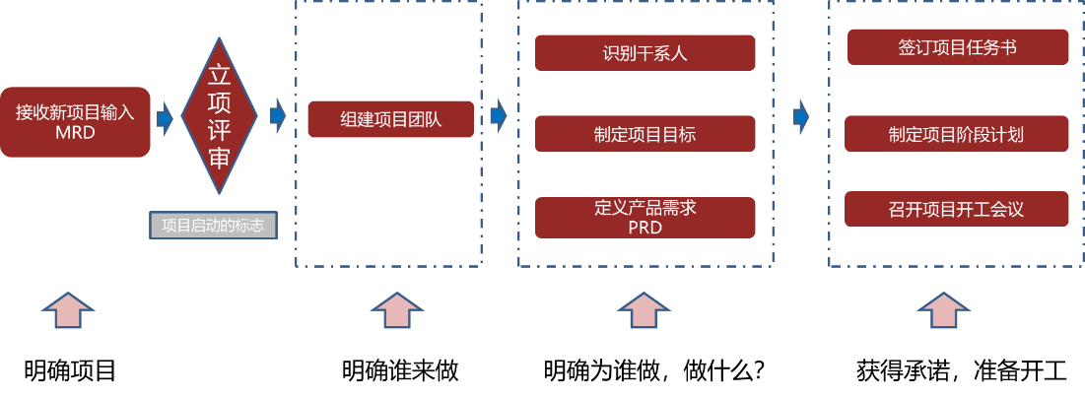
- 模板工具 —— MRD文件是什么？从哪里来，核心内容定义什么？
- 项目经理如何能够最大化正确的立项通过的可能性，准备立项材料必须回答的七个核心问题；
- 组建项目团队的三个实践场景解析，人员确定、任命形式、对不满意的项目成员的如何处理；
- 模板工具 —— 识别项目干系人的有效输出《干系人分析与沟通管理计划》；
- 案例分析 —— 如下的项目目标定义存在什么问题，如何精准的定义项目目标（分享SMART原则的工具应用）；
- 从MRD-PRD的转化过程中，研发项目经理必须构建的一项实践与一份输出；
- PRD定义如何确保系统全面，产品包需求的实践导入与应用；
- 模板工具 —— 制定项目任务书的5W2H工具；
- 制定阶段项目管理计划的要点—阶段性详细计划+倒推定义的里程碑计划；
- 如何为项目召开一次高“势能”的项目启动会；
- 模板工具 —— 项目目标承诺书的应用。

第5章 研发项目计划过程全景实战
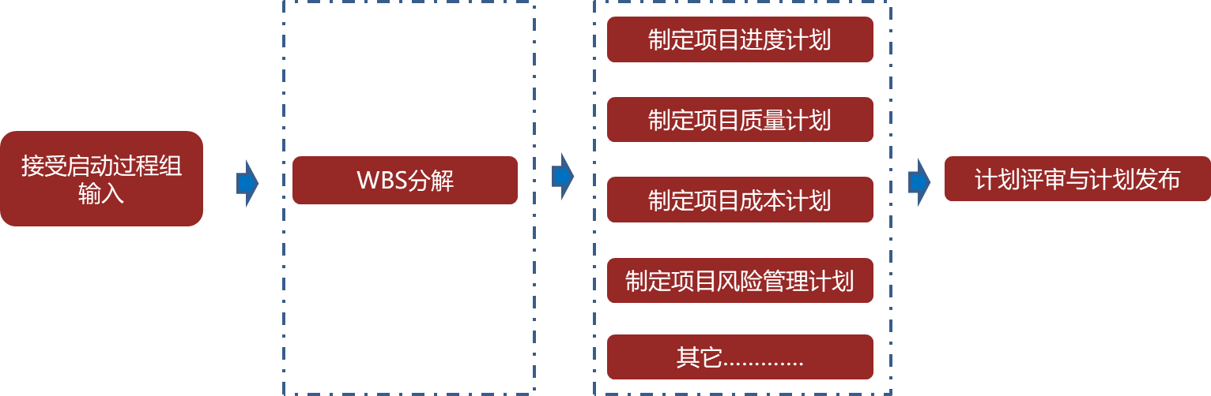
- WBS是制定项目计划的基础，保证WBS分解精准度的两个实践基本原则 ；
- 实践解析--制定项目进度计划的七个实践步骤；
- 实战研讨--制定好的项目计划，客户不满意，要求压缩一个月的时间总工期，我们如何进行计划分析，并制定压缩时间计划的有效方案；
- 里程碑计划在进度管理与控制过程中的实践应用；
- 实战研讨--保证项目质量的第一条要素的研发人员的质量思维与意识，在实践中有哪些有效的方法可以不断提升研发人员的质量思维与意识；
- 研发项目质量保证的三道实践屏障详细解析；
- 模板工具--如何为研发项目制定一份有效的《研发项目质量保证计划》；
- 为什么说项目生命周期成本的核心影响因素是质量，深度解析研发项目质量成本的实践构成；
- 研发项目成本管理的四算过程如何与实践结合并落地；
- 案例分析 —— 如何有效的利用挣值分析法进行科学的项目成本分析；
- 实战研讨 —— 如果在预算过程中发现成本偏高，有哪些常用成本控制方法可以有效控制成本；
- 模板工具 —— 制定项目风险管理计划的《项目风险管理计划表》解析；
- 有效识别项目风险的四大常用工具解析；
- 制定项目风险计划必须是先有策略、再有措施，分享风险应对的五大常用策略；
- 案例分析 —— 如何让内容在风险管理过程中落地，项目经理如何做？
- 发布项目管理计划的实践 —— 项目经理要保证做到8个字“了如指掌、对答如流”。

第6章：研发项目监控过程全景实战
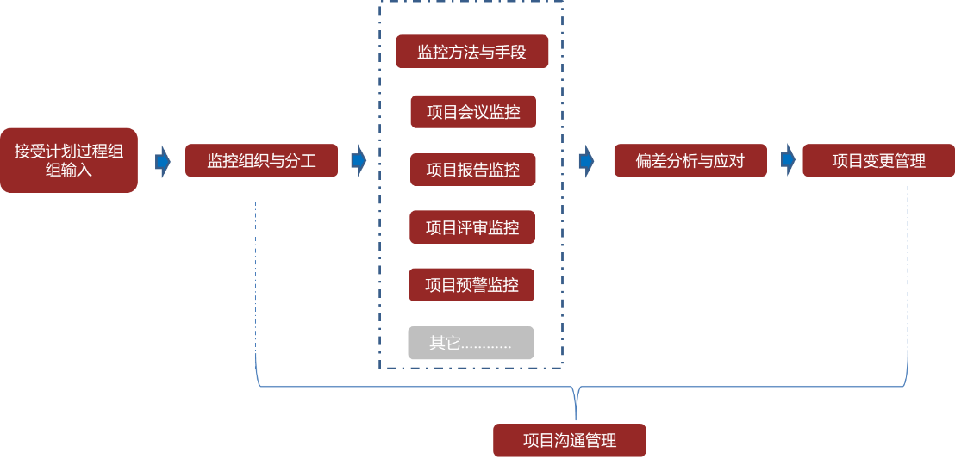
- 研发项目监控依赖谁？如何构建人人负责项目监控组织；
- 研发项目监控常用的手段实践解析；
- 实战研讨 —— 项目会议监控，召开项目会议的常见痛点问题有哪些，如果改善；
- 方法工具 —— 高效项目会议管理的落地工具—33335工具的实战应用；
- 模板工具 —— 项目经理如何编制有效的项目状态报告、质量代表如何编制有效的项目质量报告，实现双剑合璧；
- 研发项目管理过程的两类评审解析（决策评审与技术评审）；
- 案例分析 —— 案例中的研发项目技术评审存在哪些核心问题，如何改善；
- 提升研发技术评审水平的五个有效解决方案的深度解析（一个流程、一套评审要素、一个预审过程、一队有效人员、一次性闭环）；
- 案例分析 —— 案例中的项目问题责任方是谁？如何构建人人主动的项目监控环境；
- 研发项目经理针对每个项目任务的三次预警机制的建立，分享常用的三种预警工具（IT、看板、人工）；
- 研发项目经理响应监控偏差的有效控制方法的实战分享；
- 针对无法纠偏的偏差如何开展有效的项目变更管理；
- 研发项目变更管理的实践要点解析；
- 实战研讨 —— 如何有效的减少研发项目过程中的需求变更，在实践层面我们可以做什么；
- 研发项目监控的有效性建立在高效沟通的基础上，实战案例场景分享研发项目经理五大关键场景的沟通技巧提升；
- 实战沟通场景1 —— 与领导的向上沟通，如何有效的与领导达成共识，获得支持；
- 实战沟通场景2 —— 与技术牛人（专家）的无权利沟通，如何与技术牛人建立良好的人际关系；
- 实战沟通场景3 —— 与职能部门领导的向上沟通，如果最大化的获取职能领导的资源支持；
- 实战沟通场景4 —— 与项目团队成员的向下沟通，如何建立与项目成员的及时沟通与反馈的互动；
- 实战沟通场景5 —— 与客户核心成员的对外沟通，如何在沟通中建立项目经理的影响力并提升客户满意度；
- 实战分享研发项目经理高效项目沟通的七个基本原则。

第7章 研发项目收尾过程全景实战
- 研发项目验收管理的实践解析；
- 为研发项目召开一场高效的转产（转运营）评审会，做好项目到运营的有效交接；
- 如何理解项目总结与项目复盘的区别与实践应用；
- 案例分析 —— 案例中的项目总结是否对组织有帮助，为什么？
- 实战研讨 —— 复盘一个项目问题，需要怎么样分析、覆盖哪些范围？
- 模板工具 —— 研发项目复盘的三段落工具的应用与导入；
- 落地是关键，研发项目复盘必须关注到落地的转化应用；
- 有效的研发项目复盘需要植入的核心理念，以及注意的误区；
- 为研发项目召开一次项目结项会议，标志着项目的正式结束。

第三部分 全景实战训练总结
- 按照学员分组，小组进行训练营学习总结，每组学员选派一名代表做实战总结，总结学习收获与未来改进应用（每组5分钟）；
- 讲师点评和总结，对全景实战训练应用技能进行系统性的归纳。
课程结束
课程总结
推荐优秀读物
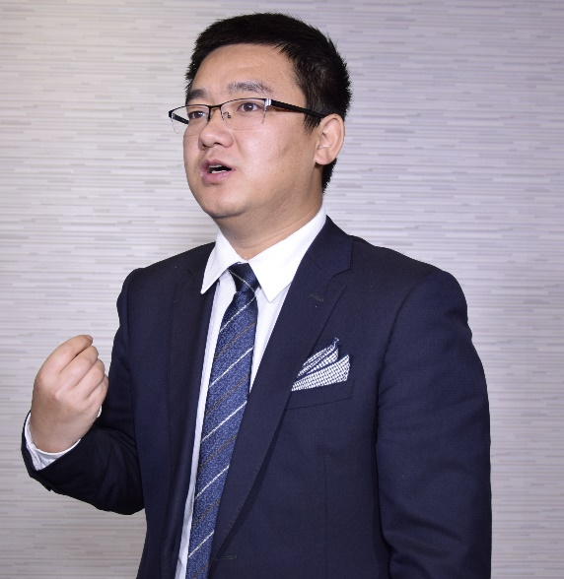
讲师简介 —— 孙福生先生
- 原富士康项目总监
- 国际项目管理师（PMI协会会员）
- 国际注册咨询师（CMC注册会员）
- 广东省咨询协会特聘专家
- 研发项目管理实战专家
- 研发人力资源管理专家
- IPD（集成产品开发）体系专家
- 海信集团、富特科技、美的集团等多家国内知名企业项目管理长期合作讲师
讲师职业背景
孙老师拥有15年的研发管理和项目管理实践经验，在富士康、蓝韵医疗等企业的工作期间曾担任事业部总经理、项目总监、研发项目经理、研发项目管理工程师等职位。具有丰富的研发管理体系建设（IPD）、研发项目管理、产品需求管理、研发绩效与激励管理等实操经验。在咨询与培训实操落地层面深受客户认可。
孙老师是久经咨询与培训沙场的专家，开设的公开课及企业内训超过500余场，为数千家企业提供过IPD，项目管理、产品开发流程建设、研发绩效管理、任职资格建设等领域的管理咨询与培训服务，累计培训人数超过万人。
项目经理系列人才培养
- 美的集团企业多个事业部项目经理人才落地式培养项目（累计授课与培训超过60天）
- 海信集团（海信日立）项目经理人才落地式培养项目（累计授课与培训8天）
- 白云电气项目经理人才落地式培养项目（累计授课与培训10天）
- 九阳电器项目经理人才落地式培养项目（累计授课与培训10天）
- 太格尔电源项目经理人才落地式培养项目（累计授课与培训7天）
- 无限极健康产业集团PMO与项目核心团队项目实战技能培养（累计授课与培训超过20天）
- ……………………..
企业内训服务与咨询的更多客户展示
美的集团（环境电器、美的空调、生活电器、美的微清、美的厨房、美的智慧家庭）、小天鹅洗衣机、宇通客车、海尔电器、白云电器、比亚迪股份、步步高通信、海洋王、元征科技、同洲电子、长城汽车、理邦精密仪器、海康威视、荣事达、海信集团、明阳龙源、大洋电机、邦健电子、东箭汽车、合力叉车、无限极、康立医疗、同兴达电子、一电科技、飞毛腿电子、长城开发、吉锐科技、九阳电器、太格尔电源、亿能电子、合康动力、瑞晟电子、京信集团、全志科技、悉罗机器人、TCL集团、九牧卫浴、中来股份、格雅表业、飞腾信息、卓力能电子、乾龙电器、富特科技、乐行天下……
授课风格
学员评价最多的关键词是“热情、激情澎湃、贴地气、专业、案例丰富、擅长互动、总结干练、重点突出、干货多”。

